МИНИСТЕРСТВО ОБРАЗОВАНИЯ И НАУКИ РЕСПУБЛИКИ БУРЯТИЯ

Государственное бюджетное профессиональное образовательное учреждение

«Байкальский многопрофильный колледж»

(ГБПОУ «БМК»)

УТВЕРЖДАЮ
Первый заместитель директора ________________ А.О. Ларионова
«____»________ 20___ г.

ОТЧЕТ
УЧЕБНО-МЕТОДИЧЕСКОГО ОБЪЕДИНЕНИЯ ПЕДАГОГИЧЕСКИХ РАБОТНИКОВ
ПО ДИСЦИПЛИНАМ ОБЩЕОБРЗОВАТЕЛЬНОГО, ОГСЭ И ЕН ЦИКЛОВ
ЗА 2018-2019 УЧЕБНЫЙ ГОД

Методическая тема учебно - методического объединения:
«Учебно-методическое обеспечение внедрения ФГОС СОО по дисциплинам общеобразовательного цикла»

Состав УМО по ППССЗ по дисциплинам общеобразовательного, ОГСЭ и ЕН циклов

№ п/п | ФИО педагога | Должность | Дисциплина | Квалификационная категория (дата присвоения) | Звания, награды | Повышение квалификации
1 | Насникова Л.Г. | Преподава  тель | Литература.  Русский язык. | Первая  12.01.15
2 | Сухорукова М.А. | Преподава  тель | История, общество-  знание, основы права | Высшая категория  22.04.2016 |  | 5.11.2018-16.11.2018  Содержание и методика преподавания курса финансовой грамотности различным категориям обучающихся
3 | Цыренжапова Л.Д. | Преподава  тель | Иностран  ный язык | Высшая категория  22. 04.2016 |  | 13.06.2019-19.06.2019  «Организация инклюзивного образования в системе среднего профессионального образования и профессионального обучения»
4 | Понаморчук Т.Г. | Преподава  тель | Иностранный язык | Первая категория  22.04. 2016 |  | 13.06.2019-19.06.2019  «Организация инклюзивного образования в системе среднего профессионального образования и профессионального обучения»
5 | Уландаев Н.У. | Преподава  тель | Физическая культура | Первая категория  15.09.2016
6 | Ярматов А.А. | Преподава  тель | Физическая культура | Первая категория  2015 | Мастер спорта по легкой атлетике, почетный работник СПО России
7 | Журавлева Л.И. | Преподава  тель | Математика | Первая категория  23.12.2016
8 | Мальжунова А.В. | Преподава  тель | Биология,  география | Без категории |  | БГУ, Биология, дополнительное образование – педагогика (магистратура)
9 | Домарад А.В. | Преподава  тель, зав. отделением ППКРС | История | Первая категория 2019г. |  | «Психолого-педагогическое сопровождение обучающихся с ОВЗ в условиях инклюзивного образования»
10 | Жигмытов Б.В. | Преподава  тель | Математика | Без категории |  | Институт Непрерывного Образования (ИНО) КПП «Учитель математики и информатики» 2017 г.
11 | Дондокова Л.Г. | Преподава  тель | Физика  Астрономия | Первая категория 2015 | Почетный работник общего образования РФ | 13.06.2019-19.06.2019  «Организация инклюзивного образования в системе среднего профессионального образования и профессионального обучения»
12 | Зарубина Л.А. | Преподава  тель | Химия | Первая категория | Почетный работник общего образования РФ
13 | Балданова Т.Б. | Преподава  тель экологии, географии, биологии | Химия | Без категории |  | ГАУ ДПО «БРИОП» «Теория и методика преподавания биологии и химии»  5.11.2018-16.11.2018  Содержание и методика преподавания курса финансовой грамотности различным категориям обучающихся
14 | Очиров С.Д. | Преподаватель | ОБЖ, БЖ | Без категории | Почетный работник образования РФ | Академия бизнеса  Преподаватель ОБЖ
15 | Ошорова С.А. | Преподаватель | Русский язык, Литература | Кандидат филологических наук, доцент,

Цель работы:
Создание условий для формирования личностных, метапредметных и предметных результатов у студентов при освоении общеобразовательных дисциплин.

Задачами являются:
- Формирование учебно-программной документации по учебным дисциплинам ППССЗ, ППКРС, ОППО в соответствии с требованиями ФГОС СОО, ФГОС СПО
- Формирование КОС по учебным дисциплинам общеобразовательного, ОГСЭ и ЕН циклов ППССЗ, ППКРС, ОППО в соответствии с требованиями ФГОС СОО, ФГОС СПО
- Проектирование учебного занятия в условиях реализации ФГОС СОО
- Выпуск методической продукции педагогическими работниками
- Проведение открытых занятий, мастер-классов
- Подготовка к аккредитации техникума
- Взаимодействие с учебно-методическими объединениями техникума, методическими объединениями ССУЗов РБ;
- Внедрение инновационных форм, методов и технологий профессионального образования;
- Участие в разработке современных средств обучения на базе новых информационных технологий, в том числе электронных образовательных ресурсов, учебных пособий и методических указаний;
- Совершенствование методического обеспечения образовательного процесса: разработка рабочих программ учебных дисциплин в соответствии с требованиями ФГОС СОО, учебно-методических пособий, рекомендаций для обучающихся, дидактических материалов, наглядных средств обучения, применение обучающих информационно-коммуникационных технологий;
- Обобщение и применение накопленного опыта в области педагогики и психологии, совершенствований педагогического мастерства преподавателей и мастеров производственного обучения, развитие принципов педагогического сотрудничества;
- Изучение и распространение передового педагогического опыта, оказание помощи начинающим преподавателям в овладении педагогическим мастерством;
- Повышение профессионального уровня педагогических работников;
- Изучение новых педагогических технологии, направленных на повышение качества подготовки специалистов со средним профессиональным образованием, их конкурентоспособности на внутреннем и международном рынке труда.

- ОРГАНИЗАЦИОННАЯ РАБОТА

За отчетный период было проведено десять заседаний УМО. Их работа проходила по заранее утвержденным планам работы. В сентябре всеми преподавателями была проведена сверка рабочих программ, календарно-тематических планов.
Рабочие программы и календарно-тематические планы всех преподавателей были утверждены на сентябрьском заседании УМО. Одновременно были утверждены планы работы кабинетов и индивидуальные планы на 2018-2019 учебный год. Таким образом, программно-методическое обеспечение педагогов было оптимальным и соответствовало предъявленным к документации требованиям.
В течение года членами УМО - график учебного процесса не нарушался; учебные программы и календарные планы выполнены в полном объеме; записи в учебных классных журналах велись в соответствии с КТП преподавателями.
Преподаватели УМО руководят кабинетами: кабинет № 303 «Математика» - руководитель Журавлева Л.И., кабинет №301 «Правовое обеспечения профессиональной деятельности, Социально-экономические дисциплины, Гуманитарные и социально-экономические дисциплины» руководитель Сухорукова М.А., кабинет № 314 «Иностранный язык» - руководитель Понаморчук Т.Г., кабинет № 312 «Физика» руководитель Дондокова Л.Г., кабинет № 214 руководитель Насникова Л.Г., кабинет № 211 «Безопасность жизнедеятельности» руководитель Очиров С.Д., кабинет № 307 «Химия» руководитель Балданова Т.Б.

- УЧЕБНО-ВОСПИТАТЕЛЬНАЯ РАБОТА

Осуществлялась максимальная совместная работы преподавателей и студентов через урочную деятельность, подготовку индивидиальных проектов, творческих работ, внеклассные мероприятия, выступления на заседаниях УМО, работе педсоветов, методических объединениях, участиях в олимпиадах, НПК и т.д.
В этом учебном году приняли участие в республиканской олимпиадах по истории, химии, математике, физике, безопасности жизнедеятельности, русскому языку и литературе, иностранному языку, географии в соответствии с графиком проведения республиканских олимпиад в 2018-2019уч. году:
Результаты республиканских олимпиад:

1. Республиканскую олимпиаду по дисциплине «Математика» - Спиридонова Татьяна, ТМЛ-81 гр., сертификат участника
2. Мозговой штурм по дисциплине «Математика» - Спиридонова Татьяна, ТМЛ-81 гр. –сертификат участника
3.Республиканскую олимпиаду по дисциплине «Физика» - Емшанова Валерия, УК-81 заняла 1-е место, Почетная грамота, сертификат участника
4. Республиканскую олимпиаду по дисциплине «Истории» - Черниговский Денис, МТО-81, Понаморчук А. ПК-82 сертификаты участника
5. Республиканскую олимпиаду по дисциплине «Иностранному языку» - Черниговский Денис, МТО-81
6. Республиканскую олимпиаду по дисциплине «Химия» -Нагаева Д., ТМС-81, Дампилова С. ПК-82 гр., сертификат участника
7. Межрегиональной олимпиаде по географии среди учащихся 9-11 классов общеобразовательных школ и студентов ВУЗов, 2 сертификата
8. Межрегиналная олимпиада дистанционная олимпиада по праву с использанием ИКТ среди студентов, обучающихся по образовательным программам СПО, Богданов Р. и Кузнецов С. 661 группа, сертификаты за участие
9. Межрегиональная дистанционная олимпиада «У живого огня традиций», Унагаева В. 1 место, Беликова А., Антипова А. сертификаты за участие.
10. Республиканская олимпиада по БЖ, 2 место
11. Республиканский открытый конкурс чтецов «День матери» - Кириллова Алина – ТМЛ-81 – 3 место, Забродских Д. ПК-82 , грамота за участие, сертификат.
12.Республиканская олимпиада по литературе – Кириллова Алина – ТМЛ-81, Грошева Ксения –УК-81 – сертификаты участников
13.Участие в 16 открытом первенстве РБ по интеллектуальным играм Романюк Д., Базарова М., Унагаева В., Богданов Р., Кузнецов С., Копылова А. – диплом за участие.

В истекший учебный год преподаватели проводили воспитательную работу. Так, в рамках декады УМО были проведены мероприятия:
№ | Мероприятие | Дата | Время | Ответственный
1 | Олимпиада по дисциплине «История» | 23.01 | 15.00 | Сухорукова М.А.  Домарад А.В.
2 | День грамотности | 24.01. |  | Насникова Л.Г.
3 | Олимпиада по дисциплине «Русский язык» | 24.01 | 15.00 | Насникова Л.Г.
4 | Викторина по дисциплине «Иностранный язык» среди 1 курсов | 01.02 | 15.00 | Понаморчук Т.Г.  Цыренжапова Л.Д
5 | Олимпиада по дисциплине «Иностранный язык» среди 2 -4 курсов | 29.01 | 15.00 | Понаморчук Т.Г.  Цыренжапова Л.Д
6 | Олимпиада по дисциплине «Физика» | 29.01 | 15.00 | Дондокова Л.Г.
7 | Первенство техникума по волейбол среди 1 – 4 курсов | 30.01-31.01 | 15.00 | Ярматов А.А.  Уландаев Н.У
8 | Олимпиада по дисциплине «Математика» | 28.01 | 15.00 | Журавлева Л.И.  Селецкая О.С.
9 | Олимпиада по дисциплине «Информатике» | 30.01 | 15.00 | Бальжанова Ю.В.
10 | Олимпиада по дисциплине «Химия» | 25.01 | 15.00 | Балданова Т.Б.
11 | Викторина «По следам Одиссея» | 29.01 | 15.00 | Домарад А.В.
12 | Своя игра «История г. Верхнеудинск» | 4.02 | 15.00 | Сухорукова М.А.  Домарад А.В.

Согласно графику УМО по дисциплинам общеобразовательного, ОГСЭ и ЕН циклов были проведены следующие мероприятия с 23 января по 6 марта 2019г., с целью развития познавательной активности студентов, расширения кругозора, углубления знаний, повышения интереса к учебным дисциплинам и специальности, формирования коммуникативных компетенций. Олимпиады проводились с целью пропаганды научных знаний, развития научного мировоззрения, выявления наиболее одаренных и талантливых студентов, отличающихся высоким уровнем знаний по дисциплине.

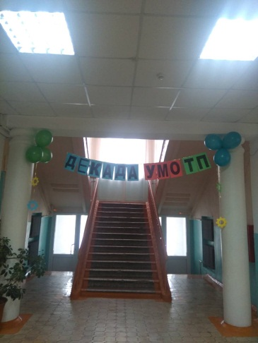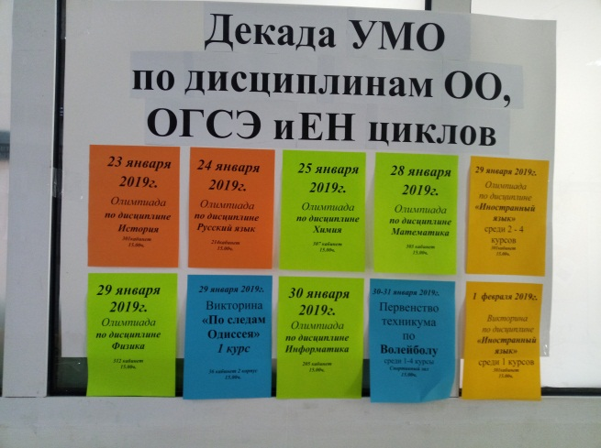

1. 23 января 2019г. - Олимпиада по дисциплине «История», для студентов 1 курсов.

1 место- Мельникова Кристина ПК-81 группа
2 место- Хрущев Евгений ОПКП-81 группа
3 место- Нагаева Дарья ТМС -81 группа

2. 24 января 2019г. – День Грамотности, олимпиада по дисциплине «Русский язык», для студентов 1 курсов.

Проведены мероприятия:
- «Найди ошибку» (со всеми студентами, пришедшими на занятия 24.01)
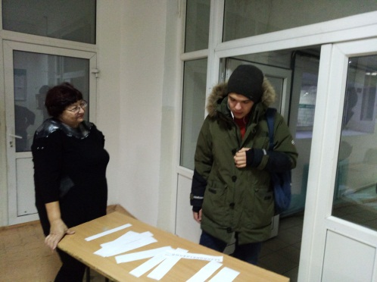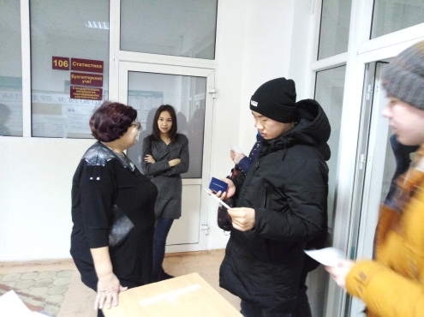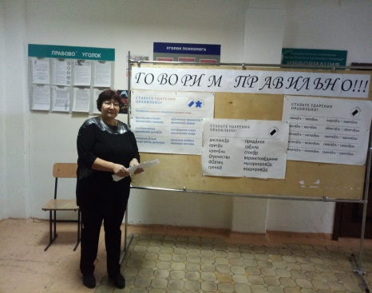
- Вывешены плакаты «Говорим правильно»
- Показаны познавательные ролики по русскому языку во всех группах 1 курса:
« 10 тонкостей русского языка»
«9 занимательных фактов о русском языке»
«Говори правильно»
- Проведена олимпиада по русскому языку среди студентов 1 курса в форме диктанта. Участвовало 16 человек. (3 студента из 2 корпуса)
1 место – Дубинина Алина гр. ТМЛ-81
2 место – Емшанова Валерия гр. УК-81
3 место – Нагаева Дарья – ТМС-81
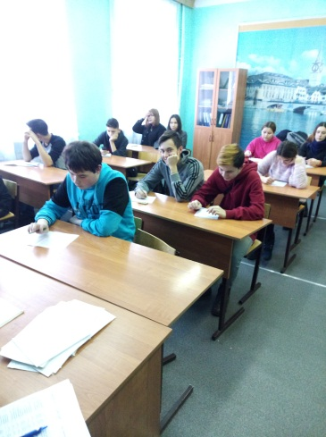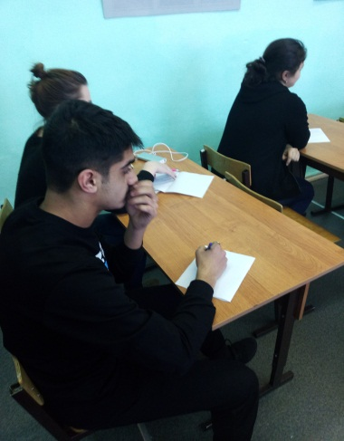
3. 1 февраля 2019г. - Викторина по дисциплине «Иностранный язык» среди 1 курсов.
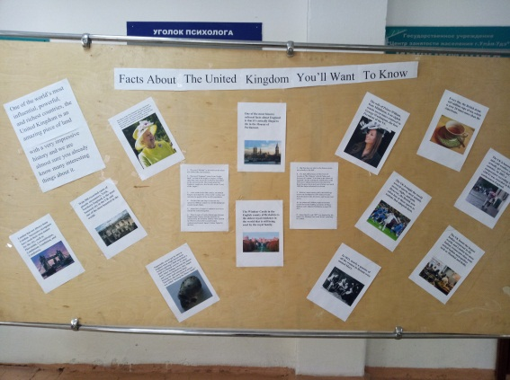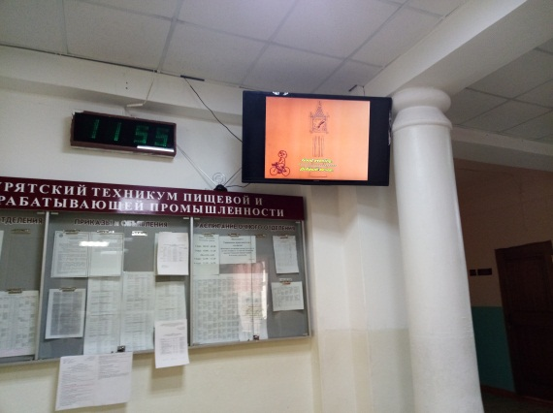
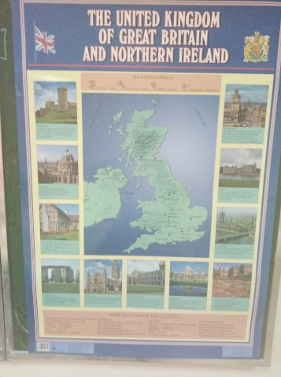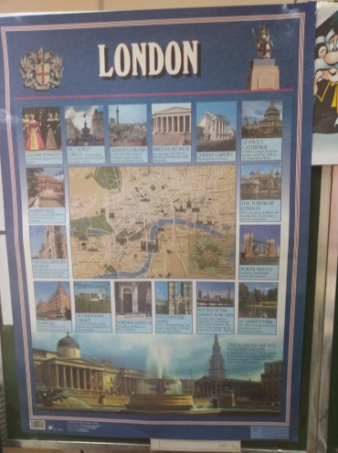
В викторине приняли участие студенты групп ПК-81, ПК-82, ОПКП-81, ТОЭ-81, УК-81, ТМС-81 в количестве 16 чел.

Результаты:

1 место – ПК-81
2 место – ТОЭ-81
3 место – ОПКП-81
4 место – УК-81
5 место – ПК-82
6 место – ТМС-81

4. 29 января 2019г. – Олимпиада по дисциплине «Иностранный язык» среди 2-4 курсов.

В Олимпиаде приняли участие следующие группы 171, 371, 671, 161, 261, 361, 661, 151, 251, 871 в количестве 22 участников.

Итоги личного первенства:

- Ларионова Ирина – 151 гр.
- Романюк Дмитрий – 671 гр.
- Пантелеева Татьяна – 161 гр.

Итоги командного первенства:

- 151 гр.
- 671 гр.
- 161 гр.
- 361 гр.
- 371 гр.
- 171 гр.
- 661 гр.
- 251 гр.
- 871 гр.
- 261 гр.

5. 28 января 2019г. - Олимпиада по дисциплине «Математика»

ФИО | Группа | Кол-во баллов | ИТОГ
1.Изюмов Д. | МТО-81 | 3б | 4 место
2. Хайрулин А. | МТО-81
3.Черниговский Д. | МТО-81
4. Вялов И. | ТОЭ-81 | 3б | 4 место
5.Тырхеев А.О. | ТОЭ-81
6.Емшанова В. | УК-81 | 4б | 3 место
7. Хромченко О. | УК-81
8.Сабенина К. | УК-81
9. Афанасьева Е. | ТМЛ-81 | 11б | 1 место
10.Спиридонова Т. | ТМЛ-81
11.Тютькина А. | ТМЛ-81
12.Титова Н. | ТМС-81 | 5б | 2 место
13.Нагаева Д. | ТМС-81

6. Олимпиада по дисциплине «Химия». Приняли участие студенты 1 курсов
25 февраля 2019 года проведена олимпиада по дисциплине «Химия.
Олимпиада проводилась в 2 тура. В 1 туре участвовали студенты 1 курса, изучающие дисциплину «Химия». По результатам 1 тура определялись студенты, набравшие наибольшее количество баллов, для участия во 2 туре. Были определены победители на 1, 2 и 3 места.
Присутствовали: 8 человек.
№ | ФИ обучающихся | Группа | Набранные баллы |  | Всего баллов | Места
 |  |  | Часть А | Часть В
1 | Бельков Данил | ТОЭ-81 | 7 | 0 | 7
2 | Емшанова Валерия | УК-81 | 7 | 4 | 11 | 2 место
3 | Ошорова Цырема | ТМЛ-81 | 3 | 3 | 6
4 | Самбуев Банзар | ТОЭ-81 | 3 | 3 | 6
5 | Спиридонова Татьяна | ТМЛ-81 | 9 | 6 | 15 | 1 место
6 | Тюрюханова Екатерина | МТО-81 | 5 | 0 | 5
7 | Хромченко Ольга | УК-81 | 7 | 3 | 10 | 3 место
8 | Черниговский Денис | МТО-81 | 6 | 2 | 8

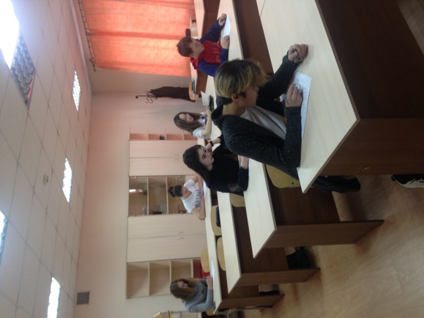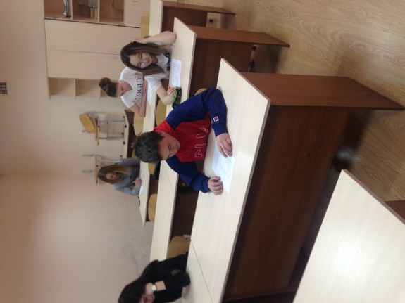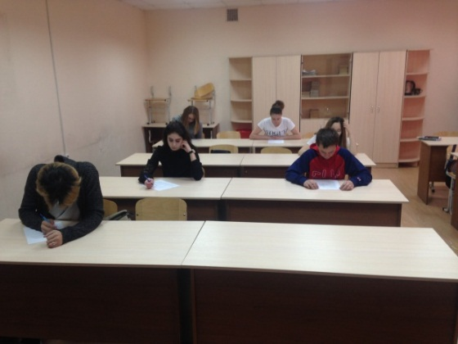

7. Олимпиада по дисциплине «Информатика». Приняли участие студенты 1 курсов
1 место Сабенина К. УК-81группа
2 место Хайрули А. МТО-81 группа
3 место Изюмов Д. МТО-81 группа

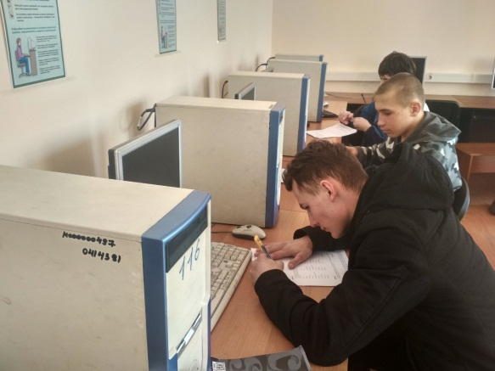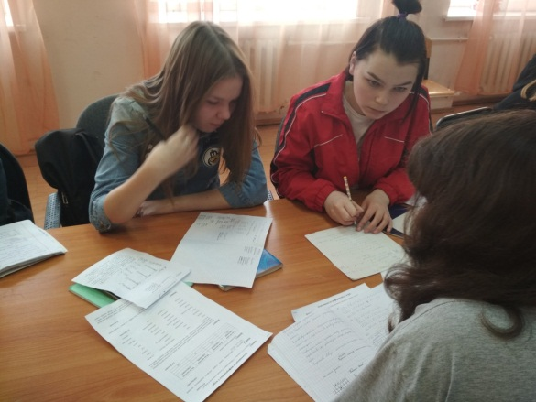

8. Викторина «По следам Одиссея» февраля 2019г. Приняли участие студенты 1 курсов отделения ППКРС.
9. 4. февраля 2019г. - Своя игра «История г. Верхнеудинска» приняли участие студенты 1 курсов отделения ППССЗ.

10.Первенство техникума по волейболу среди студентов 1-4курсов.
5 марта 2019г. Первенство по волейболу среди девушек
6 марта 2019г. Первенство по волейболу среди юношей
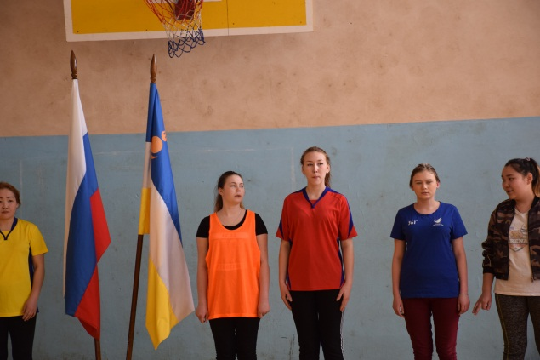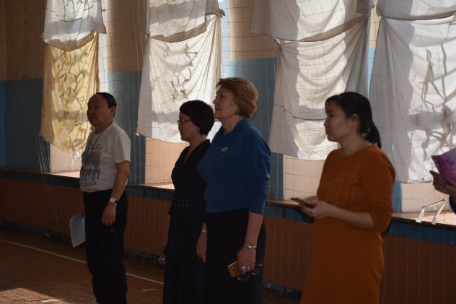
Итоги:
Первенство по волейболу среди девушек

- среди 2- 4курсов
1 место 151 группа
2 место 171 группа
3 место 371 группа

- среди 1 курсов
1 место ТМС -81
2 место ТМЛ – 81
3 место УК-81

2 корпус:
- среди 1 курсов
1 место ПК-81 группа

-среди 2-4 курсов
2 место отделение ППКРС – 871, 862, 872, ПК-81

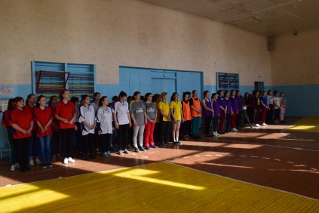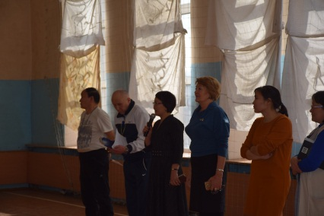
Первенство по волейболу среди юношей

- среди 2- 4курсов
1 место 261 группа
2 место 661 группа
3 место 671 группа

- среди 1 курсов
1 место МТО -81
2 место ТОЭ – 81
2 корпус:
- среди 1 курсов
1 место отделение ППКРС – 771, ОПКП-81

В номинации «Лучший связующий игрок»

Эрдыниев Алексей ОПКП-81
Семенова Янжима 872гр.
Очирова Баирма 771 гр.
Намжилон Маина 151гр.
Сухарева Кристина 371гр.
Волкова Татьяна 261гр.
Будаева Александра 151гр.
Родионов Максим 261гр.
Ушаков Артем МТО-81

В номинации «Лучший нападающий игрок»

Додонова Александа ПК-81
Цыбикова надежда 862гр.
Гагарина Диана 871гр.
Бадмаева Алина 151гр.
Батожапова Светлана 151гр.
Тырхеев Алексей ТОЭ-81
Заравняев Сергей МТО-81
Антипова Анна 171гр.
Алексеев Данил 771гр.

В номинации «Лучший защитник игрок»

Будаева Алтына ПК-81
Тугутова Александра 871гр.
Токаренко Андрей МТО-81
Бельков Данил ТОЭ-81

Ситник Александр ТОЭ-81
Раднаев Жаргал 771гр.

За активное участие в спортивной жизни
Намжилон Маина 151гр.
Цыбикова Надежда 862гр.
Бадмаева Алина 151гр.
Алексеев Данил 771гр.

Проведены учебные занятия в рамках посещения учебных занятий администрацией колледжа:

- Понаморчук Т.Г., урок по графику посещения учебных занятий администрацией колледжа в группе УК-81 1 курса специальности «Управление качеством» по теме «Россия – моя родина».
- Дондокова Л.Г., урок исследования по теме «Ядерные реакции. Элементарные частицы» в группе ТМС-81, урок-игра «Суд над инерцией», в группах ТОЭ-81,УК-81.
- Цыренжапова Л.Д., урок группе 872, 2 курса, профессии «Повар, кондитер» по теме: «Еда в Великобритании»

Выступление на НПК ГБПОУ «БМК» «От образовательных идей к производственным технологиям: взгляд молодых исследователей и профессионалов»

№ п/п | ФИО | Тема доклада | Результат
1 | Понаморчук Т.Г. | «Исследование мотивации обучающихся техникума к изучению иностранного языка, поиск приёмов её повышения» | 3 место, сертификат
2 | Ярматов А.А. | Здоровьесберегающие технологии в СПО | Сертификат
3 | Сухорукова М.А. | «Использование приемов технологии развития критического мышления на уроках истории как один из способов интеллектуального развития студентов» | 1 место, сертификат
4 | Насникова Л.Г. | Проблемы сексуального воспитания молодежи | 1 место, сертификат
5 | Балданова Т.Б. | «Сельский туризм как воспитание патриотизма» | Сертификат
6 | Дондокова Л.Г. | «Использование практико-ориентированного подхода в обучении студентов» | Сертификат
7 | Жигмытов Б.В. | «Построение элементарной квадратурной формулы с участием производной n=2 m=3 (где n-размерность пространства, m-гладкость пространства)» | Сертификат
8 | Домарад А.В. | «Исследовательская деятельность: от творческого поиска к профессиональному становлению» | Сертификат
 | Домарад А.В. | «Воспитание любовью»
9 | Журавлева Л.И. | «Организация самостоятельной работы студентов - основа формирования ключевых образовательных компетенций специалистов среднего профессионального образования» | Сертификат
10 | Ошорова С.А. | «Особенности организации образования обучающихся с ОВЗ в системе образования» | Сертификат
11 | Цыренжапова Л.Д. | «Формирование общих компетенций у студентов в процессе воспитательной деятельности» | Сертификат

Подготовка и участие студентов в НПК ГБПОУ «БМК» в соответствии с НИРС (Индивидуальный план преподавателя).
НПК преподавателей:
№ п/п | ФИО | Тема доклада | НПК | Результат
1 | Домарад А.В. | «Исследовательская деятельность: от творческого поиска к профессиональному становлению» | «21 век-век профессионалов» | сертификат
2 | Сухорукова М.А. | «Использование приемов технологии развития критического мышления на уроках истории как один из способов интеллектуального развития студентов» | «21 век-век профессионалов» | сертификат
3

Участие преподавателей УМО в январской педагогической интенсив - сессии Деловая игра «Построим будущее техникума вместе!» 9-11 января 2019г. Организация и проведение Форсайт-сессия 2 «Педагог – 2025. Какой он? И что можно начать делать уже сегодня?» Педагог- это не профессия, это образ жизни! преподавателем Сухоруковой М.А.
Участие в Он-лайн уроке финансовой грамотности по темам: «Плати и зарабатывай с банковской картой», «Кибермошенничество», «С деньгами на Ты или зачем быть финансово грамотным?» - Сертификаты за участие
Участие во Всероссийском тестировании педагогов «Единый урок» 2018г.
Участие в дне открытых дверей в апреле 2019г.
Участие Сухоруковой М.А. в мастер-классе Организация проектной деятельности в условиях реализации ФГОС по ТОП-50», сертификат за участие;
Участие Сухоруковой М.А., Домарад А.В. в окружной краеведческой олимпиаде «Узнай Россию: Дальний Восток», 3 место.
Участие Сухоруковой М.А. в Форуме Сообщество, мозговой штурм «Узнай профессию. Добровольцы-наставники – региону труженику».
Участие студентов в НПК проводимых среди ССУЗов:
1. Эпп Ю., гр. 871. Тема: «The volunteer movement “Your choice!” of the Buryat Republican Technical School of food and processing industry » (Волонтерское движение «Твой выбор» ГБПОУ «Бурятский республиканский техникум пищевой и перерабатывающей промышленности»). Межрегиональная НПК (с международным участием) «XXI век – век профессионалов» (Читинский политехнический колледж). Публикация.
2. Черниговский Денис, гр. МТО-81. VIII Международная научно-практическая конференция по иностранным языкам «Воспитание искусством» среди студентов ПОО РБ, Забайкальского края, Иркутской области, Китая и Монголии. – 1 место. Публикация
3. Участие в XIII Открытой Международной научно- исследовательской конференции молодых исследователей «Образование. Наука. Профессия» секция: биология, г. Самара, Понаморчук А.-82, диплом за участие
5. Участие в НПК среди студентов и педагогов «От образовательных идей к производственным технологиям: взгляд молодых исследователей и профессионалов» по направлению «Исследования в области естественных наук», Быченко Е. ПК-82, Диплом 2 степени, сертификат
8. Участие в Межрегиональном НПК «Отраслевая экология и природопользование», Быченко Е. ПК-82, Диплом 2 степени, сертификат
9. Участие в Межрегиональном НПК «Студент. Время. Наука-2019», Быченко Е. ПК-82
сертификат
10.Участие XI Региональная студенческая конференция НПК «Молодая мысль третьего тысячелетия – 2019», Быченко Е. ПК-82, Диплом 2 степени.
11. Заочное участие в Межрегиональной НПК «21 век-век профессионалов», статья
Романюк Д. сертификат за участие – статья «Трудовой подвиг народа».
12. НПК посвященное 25-летию НХ РБ «Молодежь в избирательном процессе» Романюк Д. 3 место, тема «Проблемы правовой культуры молодежи в современном обществе».
13.Ладыженская Кристина приняла заочное участие в ГПОУ «Читинский политехнический колледж» студенческой Межрегиональной научно-практической конференции «XXI век - век профессионалов»(с международным участием) по направлению Иностранные языки (доклад на иностранном языке). Тема доклада «The volunteer movement in the Republic of Buryatia» - Волонтерское движение в Республике Бурятия с публикацией статьи в сборнике материалов конференции.

3. НАУЧНАЯ И УЧЕБНО-МЕТОДИЧЕСКАЯ РАБОТА

Вся учебно-методическая работа УМО проводилась в рамках работы всего коллектива техникума по проблеме «Повышение эффективности управления качеством подготовки кадров для пищевой и перерабатывающей промышленности региона в соответствии с современными стандартами, технологиями и требованиями работодателей на основе внедрения и развития практико-ориентированной модели профессионального образования».
Руководствуясь данной проблемой члены УМО осуществляли работу в рамках запланированного индивидуального плана.
Подводя итоги учебного года можно отметить:
В этом учебном году были разработаны были оформлены УМК по дисциплинам, все эти материала хранятся в методическом кабинете и у преподавателя.
В рамках внутреннего аудита (проверки) деятельности колледжа были проверены у всех преподавателей:
- Рабочие программы учебных дисциплин
- Примерные рабочие программы
- КТП
- Материалы для текущего контроля знаний
- Планы учебных занятий
- Материалы для промежуточной аттестации
- Методические указания, пособия
- Оформлены контрольные срезы знаний
По результатам смотра:

ФИО | 2017-18 | 2018-19
Сухорукова М.А. (301) | 110 | 100
Насникова Л.Г. (214) | 106 | 97
Цыренжапова Л.Д. (314) | 89 | 80
Домарад А.В. (36) | 89
Журавлева Л.И. (301) | 87 | 63
Зарубина Л.А. (307) | 87
Дондокова Л.Г. (312) | 84 | 93
Ярматов А.А. (306) | 72 | 52
Понаморчук Т.Г. |  | 58
Очиров С.Д. |  | 46

В ходе анализа деятельности преподавателей УМО был проведён мониторинг.
 | Ф.И.О. | Наличие методических разработок | Наличие подготовленных электронных пособий | Разработанные программы УД и ПМ, КОС | Наличие публикаций | Участие в конференциях | Подготовка студентов к конкурсам и конференциям
1 | Насникова Л.Г. | - | - | По всем дисциплинам | 1 | 1 | 1
2 | Сухорукова М.А. | 1 | - | Рабочие программы | 2 | 2 | 1
3 | Цыренжапова Л.Д. | 1 | - | По всем дисциплинам | 2 | 2 | 2
4 | Понаморчук Т.Г. | 1 | - | По всем дисциплинам | 2 | 2 | 2
5 | Уландаев Н.У. | - | - |  | - | - | -
6 | Ярматов А.А. | - |  |  | 1 | 1 | 1
7 | Журавлева Л.И. | - |  |  | 1 | 1
8 | Мальжунова А.В. | - |  |  | 1 | 1 | 2
9 | Домарад А.В. | 1 |  |  | 2 | 2 | 2
10 | Жигмытов Б.В. |  |  |  | 1 | 1
11 | Дондокова Л.Г. | 1 |  |  | 1 | 1 | 1
12 | Зарубина Л.А. | -
13 | Балданова Т.Б. | - |  |  | 1 | 1 | 1
14 | Очиров С.Д. | -
15 | Ошорова С.А. | - |  |  | 1 | 1

Участие в выставке методической продукции «Методические новации-2019»

№ п.п. | Автор  (авторы), автор-составитель, должность | Название работы | Номинация | Вид методического продукта | Год разработки
1 | Цыренжапова Л.Д., преподаватель | Страны изучаемого языка (Great Britain. London). | 6.2 Организационно-методическая продукция для обучающихся, работников образования  2. Методические разработки педагогических работников (разработка конкретного учебного занятия) | Методическая разработка урока | 2019
2 | Понаморчук Т.Г., преподаватель | Russia is my native country | 6.2 Организационно-методическая продукция для обучающихся, работников образования  2.Методические разработки педагогических работников (разработка конкретного учебного занятия, | Методическая разработка урока | 2019
 | Понаморчук Т.Г., преподаватель, Цыренжапова Л.Д., преподаватель | Путешествие в страну английского языка | 6.2 Организационно-методическая продукция для обучающихся, работников образования  2.Методические разработки педагогических работников (разработка внеклассного мероприятия) | Методическая разработка внеаудиторного мероприятия по дисциплине Иностранный язык | 2019
3 | Дондокова Любовь Гармаевна | Технологическая карта урока по теме «Свободное падение тел. Движение тела брошенного вертикально вверх» | 6.2 Организационно-методическая продукция для обучающихся, работников образования  2.Методические разработки педагогических работников (разработка конкретного учебного занятия, | Методическая разработка урока | 2019
4 | Шагдурова Ирина Никитична | 1.Степные конторы – органы самоуправления бурят в период российской империи  2. Степные думы - органы самоуправления бурят в период российской империи  3. Роль русской православной церкви в интеграции бурят в административно-политическую систему Российской империи  4. К вопросу развития законодательства российской империи по административному и судебному устройству бурят  5. Буряты на государственной службе Российской империи | Научно-методическая продукция | Статьи | 2019
5 | Домарад Альбина Викторовна | Методические указания к выполнению практических работ по дисциплине «История» | Организационно-методическая продукция для обучающихся, работников образования  2.Методические указания педагогических работников (разработка конкретного учебного занятия, | Методические указания | 2019
 |  | Исследовательская деятельность: от творческого поиска к профессиональному становлению» | Научно-методическая продукция | Статья | 2019
6 | Сухорукова Марина Анатольевна | Методическая разработка урока по дисциплине «История» | 6.2 Организационно-методическая продукция для обучающихся, работников образования  2.Методические разработки педагогических работников (разработка конкретного учебного занятия, | Методическая разработка урока | 2019
 |  | «Использование приемов развитие критического мышления на уроках истории, как один из способов интеллектуального развития студентов» | Научно-методическая продукция | Статья | 2019
7 | Жигмытов Баир Владимирович | «Численные методы дифференцированных уравнений. Метод Эйлера» | Научно-методическая продукция | Статья | 2019
8 | Ошорова Светлана Леонидовна | «Проектная деятельность студентов в изучении общеобразовательных дисциплин» | Научно-методическая продукция | Статья | 2019
9 | Журавлева Л. И., Селецкая О.С. | Методические указания по выполнению практических работ по дисциплине «Математика» | 6.2 Организационно-методическая продукция для обучающихся, работников образования  2.Методические разработки педагогических работников | Методическая указания | 2019

Участие в физкультурно-спортивных мероприятиях проводимых в колледже и среди ССУЗов:

1семестр
11 сентября 2018 г. было проведено Первенство техникума по легкой атлетике среди групп 1-го курса. Приняло участие 5 групп: ТОЭ-81, УК-81, ТМС-81, ТМЛ-81, МТО-81. Приняло участие 72 ч-ка.
13 сентября – было проведено Первенство техникума по легкой атлетике среди групп 2,3,4 курсов. Приняло участие 60 ч-к. Победителями Первенства техникума по легкой атлетике стали следующие студенты: среди девушек: 1 место – Баранова Снежана гр. 371, 2 место – Пляскина Вероника гр. УК-81, 3 место – Аюшина Алена гр. УК-81. Среди юношей: 1 место – Ануфриев Никита гр. 671, 2 место – Шангин Василий гр. 671, 3 место – Гордусь Андрей гр. 251.
15 сентября – «Кросс наций» на Верхней Березовке. Приняли участие студенты 1-4 курсов. Всего приняло участие 32 ч-ка. Хорошие результаты в кроссе показали Ануфриев Никита гр. 671, Шангин Василий гр. 671, Гордусь Андрей гр. 251, Даздаров Роман гр. 671, Емшанова Зоя гр. 671, Мальцев Роман гр. 661, Базарова Маргарита гр. 671, Туниковская Лариса гр. 171, Пахомова Светлана гр. 671, Баранова Снежана гр. 371, Пляскина Вероника гр. УК-81, Аюшина Алена гр. УК-81.
17 сентября был избран Совет по физической культуре. Председателем была избрана Садыкова Ирина гр. 661, зам. председателя Сычев Антон гр. 671. Члены Совета: Копылова Анна гр. 361, Петрова Светлана гр. 371, Баранова Снежана гр. 371, Чойсоронова Долгор гр. 171, Туниковская Лариса гр. 171, Пахомова Светлана гр. 161, Ануфриев Никита гр. 671, Чернов Никита гр. 251, Тырхеев Алексей гр. ТОЭ-81. Редколлегия: Афанасьева Олеся гр. 161, Пантелеева Татьяна гр. 161, Третьякова Валерия гр. 161, Попова Ольга гр. 161.
22 сентября приняли участие в Республиканском Фестивале по армспорту в с. Большая Кудара среди ССУЗов РБ. Команда девушек заняла 1 место. В личном первенстве 1 место заняла Тютькина Евгения гр. 371, 2 место – Тютькина Анастасия гр. ТМЛ-81, 3 место – Федотова Софья гр. УК-81.
С сентября по декабрь 2018 г. была проведена подготовка к сдаче норм ГТО. В подготовке приняли участие 14 групп: 1 этап- 25 октября, 2 этап – с 20 ноября. Приняло участие 160 человек.
25 октября в ДК «Савва» был проведен спортивный праздник «День Здоровья». Приняли участие 11 групп, охвачено 110 человек. 1 место заняла команда ТОЭ-81, 2 место – 671 гр. и ТМС-81, 3 место – МТО-81, УК-81 и 261 гр. 4 место – 661 гр., 171 гр. 5 место – 2-ой корпус, ПРКС. 6 место – 361 гр. и ТМЛ-81.
30 октября приняли участие в Первенстве ССУЗов по мини-футболу в спортивном зале лицея №24. В своей группе заняли 3-е место. За сборную выступали Чернов Никита гр. 251, Селезнев Максим гр. 261, Бадмаев Шагжи гр. 261, Тройнин Евгений гр. 261, Родионов Максим гр. 261, Тырхеев Алексей ТОЭ-81, Светко Илья гр. ТОЭ-81, Толстихин Алексей гр. 261, Базаров Жаргал гр. 261, Ситник Александр ТОЭ-81, Овчинников Вячеслав гр. 661, Жарков Петр гр. 261, Власов Юрий гр. ТОЭ-81, Токаренко Андрей МТО-81.
12 ноября проведено Первенство техникума по настольному теннису среди групп 1-4 курсов. Победителями 1-го корпуса стали: среди девушек: 1 место – Намжилон Марина гр. 151, 2 место – Батожапова Светлана гр. 151, 3 место – Колбина Вера гр. 371. Призеры среди юношей: 1 место – Чернов Никита гр. 251, 2 место – Овчинников Вячеслав гр. 661, 3 место – Изюмов Данил гр. МТО-81.
Победители 2-го корпуса: девушки: 1 место – Очирова Баярма гр. 771, 2 место – Иванова Наталья гр. ШВ-81 и Бадмаева Тамара гр. 862, 3 место – Аюрова Оюна гр. ШВ-81.
13 ноября – Первенство общежития по настольному теннису среди студентов 1-4 курсов. Победители: среди юношей: 1 место – Изюмов Данил гр. МТО-81, 2место – Власов Юрий гр. ТОЭ-81, 3 место – Валов Иван гр. ТОЭ-81. Победители среди девушек: 1 место – Колбина Вера гр. 371, 2 место – Емшанова Валерия гр. УК-81, 3 место – Антипова Анна гр. 171.
15 ноября приняли участие в Первенстве ССУЗов по настольному теннису в лицее №24. Команда девушек заняла 2-е место в группе В, команда юношей заняла 3-е место в группе С. За сборную выступали следующие студенты: Намжилон Майя гр. 151, Батожапова Светлана гр. 151, Бадмаева Тамара гр. 862, Аюрова Оюна ШВ-81, Иванова Наталья ШВ-81, Очирова Баярма гр. 771, Раднаев Жаргал гр. 771, Алексеев Данил гр. 771, Овчинников Вячеслав гр. 661, Чернов Никита гр. 251, Изюмов Данил МТО-81.
27 ноября приняли участие в 9-ой донорской Спартакиаде среди ССУЗов РБ в спортивном зале лицея №24. Команда юношей заняли 3-е место среди ССУЗов РБ. За сборную техникума выступали: Тырхеев Алексей гр. ТОЭ-81, Ситник Александр гр. ТОЭ-81, Толстихин Алексей ТОЭ-81, Суханов Сергей гр. ТОЭ-81, Власов Юрий ТОЭ-81, Бельков Данил гр. ТОЭ-81, Поломошнов Максим ТОЭ-81, Аюшеев Элбэк ТОЭ-81.
2 декабря – приняли участие в Конференции общеобразовательных дисциплин, с докладами на спортивные темы выступили: Черниговский Денис гр. МТО-81 - «Баскетбол», Базарова Маргарита гр. 671 – «Физминутки и физпаузы».
6 декабря – Первенство ССУЗов по армспорту в БРИТе. Команда девушек заняла 4 место. За сборную выступали: Тютькина Евгения гр. 371, Тютькина Анастасия ТМЛ-81, Федотова Софья УК-81, Плотникова Александра ТМС-81.

2 семестр
9 февраля 2019 г. приняли участие в Межрегиональном турнире по мини-футболу «Памяти воинов-афганцев» в спортивном зале школы №43, п. Стеклозавод. За сборную техникума выступали Селезнев Максим гр. 261, Чернов Никита гр. 251, Ситник Александр ТОЭ-81, Бельков Данил гр. ТОЭ-81, Власов Юрий гр. ТОЭ-81, Поломошнов Максим гр. ТОЭ-81, Тырхеев Алексей гр. ТОЭ-81, Токаренко Андрей МТО-81, Толстихин Алексей ТОЭ-81, Степанов Никита гр. ТОЭ-81, Юмсурунов Михаил гр. ТОЭ-81.
14 февраля – Первенство ССУЗов по волейболу среди девушек в спортивном зале БРИЭТ. В подгруппе А заняли 3-е место. За сборную выступали: Чойсоронова Долгор гр. 171, Тугутова Александра гр. 871, Скутова Елена гр. 371, Доржитарова Нимасу гр. 171, Туманова Кристина ТМС-81, Сухарева Кристина гр. 371, Додонова Александра ПК-81, Будаева Алтына ПК-81, Бадмаева Тамара гр. 862, Семенова Янжима гр. 872, Цыденпилова Сарюна гр. 871, Бадмаева Алина гр. 151, Батожапова Светлана гр. 151, Федорова Александра ТМС-81, Федорова Валентина ТМС-81.
5-6 марта 2019 г. – Первенство техникума по волейболу среди юношей и девушек 1 и 2 корпусов, в спортивном зале корпуса №1. Приняли участие 8 команд юношей и 12 команд девушек 1 и 2 корпусов. Победители: среди юношей: 1 место – команда гр. МТО-81, 2 место – команда корпуса №2 ПРКС, 3 место – команда ТОЭ-81. Среди девушек: 1 место – гр. 151, 2 место – 2 корпус гр. 872, 3 место – гр. 171.
14 марта – Первенство ССУЗов по баскетболу среди юношей в спортивном зале лицея №24. За сборную выступали: Сычев Антон гр. 671, Родионов Максим гр. 261, Романюк Дмитрий гр. 671, Шагдаров Аюр гр. 671, Заровняев Сергей МТО-81, Токаренко Андрей гр. МТО-81, Ушаков Артем МТО-81, Гордусь Андрей гр. 251, Игнатьев Сергей гр. 251, Овчинников Вячеслав гр. 661.
22 февраля – спортивный конкурс «А ну-ка, парни!», в соревнованиях приняли участие юноши 1 и 2 корпусов. 1 место – ПРКС 2 корпус, 2 место – гр. ТОЭ-81, 3 место – МТО-81.
10, 11, 12 апреля проводилась Спартакиада среди преподавателей и работников техникума по пулевой стрельбе, дартсу, настольному теннису, шахматам, волейболу. Приняли участие команды 1 и 2 корпусов. Победителями Спартакиады стали:
Шахматы: 1 место – Аюшеева Э.Б., 2 место – Ярматов А.А., 3 место – Жигмитов Б.В.
В стрельбе: среди мужчин: 1 место – Лунин С.Н., 2 место – Уландаев В.У., 3 место – Будаев О.С.; среди женщин: 1 место – Кушнарева Н.А., 2 место – Афанасьева Л.И., 3 место – Сухорукова М.А.
Дартс: среди мужчин: 1 место – Уландаев В.У., 2 место – Будаев О.С., 3 место – Корольков С.А.; среди женщин: 1 место – Митыпова Д.Ц., 2 место – Будникова О.В., 3 место – Будаева Д.Д.
Настольный теннис: среди мужчин: 1 место – Ярматов А.А., 2 место – Корольков С.А., 3 место – Жигмитов Б.В.; среди женщин: 1 место – Мункуева Э.Б., 2 место – Пордиева А.Б., 3 место – Митыпова Д.Ц.
Волейбол: 1 место – 1 корпус, в составе: Сампилова Л.М., Будаев О.С., Очирова Н.В., Синюк Е.В., Ярматов А.А. 2 место – команда 2 корпуса, в составе: Домарад А.В., Урсова О.В., Осоруева Н.В., Будникова О.В., Жигмитов Б.В., Уландаев В.У.
18 апреля – приняли участие в Олимпиаде по ОБЖ в г. Гусиноозерске.
24, 25, 26 апреля – Первенство ССУЗов среди преподавателей и работников по настольному теннису, шахматам, дартсу, пулевой стрельбе, волейболу. Соревнования проходили в ЖДК, в ЭТС, в БРИЭТ, в КООП.
30 апреля – Первенство техникума по футболу между командами 1 и 2 корпусов. Приняли участие 8 команд. Победителями стали: 1 место – гр. ТОЭ-81, 2 место - гр. 771, 3 место – гр. МТО-81.
28 мая – 1 июня – военные сборы, стадион ДК «Савва» Мясокомбинат, корпус №2.
6 июня – приняли участие в Афганском турнире по мини-футболу, посвященному памяти Оленникова Ю.Н. Приняли участие 6 команд: 2 команды 1-го корпуса, 2 команды 2-го корпуса и 2 команды БРИТ. Победителями стали: 1-е место - команда БРИТ, 2 место – команда 1-го корпуса, 3-е место – команда 2-го корпуса.
7-20 июня 2019 г. – сдача норм ГТО среди групп 1-го курса.

4. КОНТРОЛЬ КАЧЕСТВА УЧЕБНО-ВОСПИТАТЕЛЬНОГО ПРОЦЕССА
Работа в данном направлении осуществлялась по следующим составляющим:
- повышение качества и контроль учебного процесса;
- комлексно-методическое обеспечение итоговой аттестации.
- организации входного контроля, разработка общих рекомендаций, критерий и требований.
- пополнение банка тестовых заданий для входного, промежуточного и итогового контроля;
- анализ качества знаний по итогам контрольных месяца;
- организация дополнительных занятий и консультаций;
- участие преподавателей в родительских собраниях.
Однако на сегодняшний день существуют проблемы, как с успеваемостью студентов, так и с качеством обучения. Поэтому в планировании работы на 2018-2019 уч. год необходимо разработать меры по совершенствованию знаний, умений и навыков студентов, формированию ключевых компетенций, повышению качества образовательного процесса, организации самостоятельной работы, организации взаимопосещений занятий преподавателей и контроля учебного процесса.

5. ПОВЫШЕНИЕ КВАЛИФИКАЦИИ

В 2018-2019 учебном году повысили свою квалификацию следующие преподаватели:
№ п/п |  | Название курсов | Документ | Место проведения | Дата | Кол-во часов
1 | Понаморчук Т.Г. | «Организация инклюзивного образования в системе среднего профессионального образования и профессионального обучения» на базе ГБПОУ «БМК» | Удостоверение о повышении квалификации №  ГАУ ДПО Иркутской области  «Региональный Институт кадровой политики и непрерывного профессионального образования»  («Региональный Институт кадровой политики») | ГБПОУ «БМК» | 13-19.06.  2019 | 48
2 | Малжунова А.В. | 1. Курс профессиональной переподготовки в ООО «ИНФОУРОК» по программе «География: теория и методика преподавания в образовательной организации»  2. Магистратура в Бурятском Государственном Университете им. Доржи Банзарова 44.04.01 «Педагогическое образование, Дополнительное образование» | Диплом
3 | Дондокова Л.Г. | «Организация инклюзивного образования в системе среднего профессионального образования и профессионального обучения» на базе ГБПОУ «БМК» | Удостоверение о повышении квалификации №  ГАУ ДПО Иркутской области  «Региональный Институт кадровой политики и непрерывного профессионального образования»  («Региональный Институт кадровой политики») | ГБПОУ «БМК» | 13-19.06.  2019 | 48
4 | Цыренжапова Л.Д. | «Организация инклюзивного образования в системе среднего профессионального образования и профессионального обучения» на базе ГБПОУ «БМК» | Удостоверение о повышении квалификации №  ГАУ ДПО Иркутской области  «Региональный Институт кадровой политики и непрерывного профессионального образования»  («Региональный Институт кадровой политики») | ГБПОУ «БМК» | 13-19.06.  2019 | 48
5 | Ярматов А.А. | Организационно-методическое сопровождение ФГОС СПО ТОП - 50 | Удостоверение № 013890 | ГАУ ДПО РБ «БРИП» | 4.0.  2019-19.06.  2019 | 72
6 | Домарад А.В. | Психолого-педагогическое сопровождение обучающихся с ОВЗ в условиях инклюзивного образования» | Удостверение
7 | Сухорукова М.А. | «Содержание и методика преподавания курса финансовой грамотности различным категориям обучающихся», | удостоверение | РАНХ и ГС; | 5.11.  2018—16.11.  2018 | 72ч.
 |  | «Организации исследования общеобразовательной подготовки обучающихся на 1 курсах по общеобразовательным программам СПО на базе ООО» | Сертификат  Направление независимый наблюдатель | ЧОУ ДПО «МЦНМО» | 27.09.  2018-10.10.  2018
 |  | «Психолого-педагогические аспекты инклюзивного образования по ФГОС» | Свидетельство | Инфоурок | 3.12.  2018 | 2 акд. часа

6. ИЗУЧЕНИЕ И ОБОБЩЕНИЕ ПЕРЕДОВОГО ПЕДАГОГИЧЕСКОГО ОПЫТА

Все преподаватели УМО регулярно участвовали в заседаниях УМО, педагогических советов, школе молодого преподавателя, школе педагогического мастерства, в январской интенсив-сессии и НПК.
С целью обмена опытом преподаватели посещали уроки у коллег.

- ДРУГИЕ ВИДЫ РАБОТ (ДОПОЛНИТЕЛЬНЫЕ ПОРУЧЕНИЯ И ОБЯЗАННОСТИ)

10. ВЫПОЛНЕНИЕ ПЛАНА РАБОТЫ ПРЕДМЕТНОЙ ЦИКЛОВОЙ КОМИССИИ
10.1. Анализ выполнения плана, причины невыполнения
В предстоящем учебном году преподавателям УМО по дисциплинам общеобразовательного, ОСЭ и ЕН циклов следует обратить внимание на следующие моменты:
-начать подготовку научно - методических пособий и электронных пособий.
-принимать активное участие в профессиональных и творческих конкурсах.
-подготовить публикации.
-принимать более активное участие в конкурсах учебно-методических разработок.
-разработать электронные пособия
-более эффективно использовать возможность взаимопосещения уроков у коллег.
-продолжать наработку УМК по предметам.

10.2. Предложения по улучшению планирования и организации учебно-воспитательного процесса на следующий учебный год.
Необходимо обновить литературу, программное обеспечение по общеобразовательным дисциплинам, приобретение мини-лабораторий для дисциплин физики и химии, для проведения лабораторно-практических занятий.

11. ЗАКЛЮЧЕНИ КОМИССИИ
___________________________________________________________________________________________________________________________________________________________________________________________________________________________________________________________________________________________________________________________________________________________________________________________________________________________________________________________________________________________________________________________________________________________________________________________________________________________________________________________________________

Руководитель УМО М.А. Сухорукова

Отчет сдан _____________________
(дата)
Оценка работы УМО
в 2018-2019 учебном году ____________________________________
Руководитель по НМР
___________ / ______________________

Приложение 1

Статистический отчет
о работе УМО _______________________ за 20___-20___ учебный год

№ п/п | Содержание проделанной работы | Ед. изм. | Количество |  | Итого за учебный год
 |  |  | 1 семестр | 2 семестр
1. | Количество проведенных заседаний | кол.
2. | Рассмотрено вопросов | «-»
3. | Написано методических разработок | «-»
4. | Написано рефератов и исследовательских проектов | «-»
5. | Напечатано методических разработок, рефератов, статей в журналах и сборниках | «-»
6. | Сделано методических сообщений, докладов | «-»
7. | Разработано (корректировка) рабочих программ по дисциплинам цикловой комиссии | «-»
8. | Разработано методических указаний и заданий для проведения практических занятий | «-»
9. | Разработано методических указаний и заданий для проведения лабораторных работ | «-»
10. | Разработано заданий для самостоятельной работы студентов по дисциплинам цикловой комиссии | «-»
11. | Разработано методических указаний; заданий по выполнению контрольных работ студентами-заочниками | «-»
12. | Подготовлено лекций, учебных пособий, учебников, по дисциплинам предметной цикловой комиссии | «-»
13. | Проведение открытых занятий, мероприятий | «-»
14. | Взаимопосещено занятий преподавателей | «-»
15. | Предметные кружки по дисциплинам | кол/  охват %
16. | Количество проведенных экскурсий на производство, музей и др. | «-»
17. | Проведено предметных мероприятий | «-»
18. | Проведено читальных конференций | «-»
19. | Проведено конференций по проблемам дисциплины предметной цикловой комиссии | «-»
20. | Выпущено настенных газет, бюллетеней | «-»
21. | Проведено уроков с применением компьютерных средств обучения, тестирования, контроля знаний | «-»
22. | Проведено занятий на производстве | «-»
23. | Изготовлено учебно-наглядных пособий (каталогов, плакатов, альбомов) | «-»
24. | Количество реальных дипломных (курсовых) проектов (работ) | «-»
25. | Количество преподавателей, проводивших дополнительные занятия и консультации | «-»
26. | Количество часов, проведенных в порядке дополнительных занятий и консультаций | «-»
27. | Разработано тестов | «-»

Приложение 2

Аналитический отчет о работе УМО____________________
за 20___-20___ учебный год

2.1. Цели и задачи, которые были поставлены в отчетном периоде;
2.2. Через какие механизмы и формы решались эти задачи (каждую рассмотреть в отдельности);
2.3. Какие получены конкретные результаты? Какой получен положительный опыт?
2.4. Какие противоречия возникли в процессе решения поставленных задач? Каковы причины этих противоречий? Можно ли было исключить эти причины и каким образом?
2.5. Какие профилактические мероприятия необходимо провести, чтобы избежать выявленных противоречий?
2.6. Насколько достигнута поставленная цель?
2.7. Оценка деятельности УМО. Оценка деятельности каждого члена УМО.
2.8. Цели и задачи, вытекающие из анализа на следующий учебный год.

Руководитель УМО ________________ ________________________
(подпись) (Ф.И.О. )

«_____» ________________20___г.

